Воронова Лилия Евгеньевна
МКС(К) ОУ для обучающихся, воспитанников с ограниченными возможностями здоровья «Большекрутовская специальная (коррекционная) общеобразовательная школа-интернат VIII вида»
Старшая вожатая

Конспект занятия.
Учеба актива детского объединения «Мы вместе»
«МОЙ ДРУГ ФОТОАППАРАТ»

Цель: научить детей пользоваться фотоаппаратом.
Задачи:
- Развитие художественных навыков детей;
- Обучение детей обращаться к окружающей красоте мира;
- Воспитание чувства прекрасного.
Оборудование: фотоаппарат; макеты поделок; пазлы; фотографии; схема строения фотоаппарата.
Пояснительная записка.
С самого детства ребёнок любит фотографироваться, но позднее у него возникает интерес к технике фотографирования. Очень часто дети не могут сфотографировать даже простые моменты нашей жизни из-за незнания элементарных функций фотоаппарата. Данное занятие поможет вожатому научить пользоваться фотоаппаратом и сделать первые фотографии детям самостоятельно. В итоге занятия будет оформлена выставка детских фотографий. Этим занятием не стоит ограничиваться, можно провести встречу с более опытными людьми в этом деле, научить детей правильно фотографировать людей, мероприятия, спортивные игры, животных и т. д.
Организационный момент.
Упражнение "Звучащая сила”
Цели: Это короткая разминка, которая придаст детям свежие силы, бодрое настроение и оптимизм. Особенно они полезны в тех ситуациях, когда у детей снижается энергия, когда они устают. Такие разминки мы сопровождаем словами, которые помогут детям в развитии позитивного образа "Я”.
Используемые при этом протяжные звуки представляют собой возможность помассировать утомленный мозг. Ведь тонкая вибрация звука в голове на самом деле освежает мозг и способствует лучшему кровоснабжению.
Инструкция:
Энергия из звука ‘Аааааа’
Я хочу помочь вам наполнить себя свежей силой. Встаньте и сделайте очень глубокий выдох. Затем наберите полные легкие воздуха и снова выдохните. Но в этот раз выдохните со звуком. Пропойте во все время выдоха долгое "Ааааа”. Представьте себе, что при этом из вас вытекают ощущения усталости, утомления, скуки. А на вдохе представьте себе, что вдыхаете вместе с воздухом веселые и радостные мысли. На каждом выдохе пропойте звук "Агава’ все громче и громче, пока вся ваша усталость и неприятные ощущения не покинут вас полностью... (1 минута.)
Основной момент.
Уважаемые ребята, перед началом занятия вам были розданы карточки, вы сейчас должны соединить их так, чтобы у вас получилась картинка. Соединив эти изображения, мы получим две группы.
(Дети собирают пазлы с изображением фотоаппарата (Приложение 1)
Разделили на 2 группы. Профессионалы и любители.
Как вы уже поняли, сегодняшнее занятие будет посвящено фотоаппарату.
И сегодня мы попробуем сами разобраться, как же нужно правильно фотографировать. И для начала я предлагаю вам посмотреть на совсем обычные фотографии, но сделанные профессиональными фотографами (Приложение 2). Не случайно ваши команды имеют названия ЛЮБИТЕЛИ и ПРОФЕССИОНАЛЫ. Фотографировать любят многие, но есть категория людей, которые делают фото уже годами и многому обучены, а есть категория, которая фотографирует все что угодно, но не прилагает усилий для того, чтобы сделать качественные фотографии.
Если мы посмотрим с вами в современные средства массовой печати: газеты, журналы, книги, брошюры, то увидим, что фотографировать можно всё, что вам захочется. Для этого вам нужен только лишь фотоаппарат и настроение. Вы можете фотографировать абсолютно с разным настроением, будь то вам грустно или очень весело.
Самым первым делом вы должны уметь пользоваться фотоаппаратом. Строение камеры самое простое (Приложение 3).
А теперь я предлагаю вам найти все эти части на самом фотоаппарате. (Дети показывают и называют все части).
Приступим к работе непосредственно с фотоаппаратом. Данная техника очень дорогая и работать нужно с фотоаппаратом тоже очень аккуратно. Технику нужно любить и тогда она вас не подведет.
- Включаем аппарат.
- Выбираем режим съемки в меню (выбираем тот режим, который нам необходим: если фотографируем природу, выбираем соответствующий режим)
- Настраиваем наш объектив на фотографируемый объект. Руки не должны трястись, вы не должны прыгать, фотоаппарат нужно держать крепко и уверенно, чтобы не уронить.
- Не закрываем вспышку руками, т.к. фотографии могут получиться не совсем качественными, с затемненным уголком с той стороны, где был закрыт глазок.
- Нажимаем на главную головку управления сильнее и держим фотоаппарат до тех пор, пока не сработает вспышка.
- Фотоаппарат резко дергать нельзя, иначе изображение будет искаженным.
- После этого можно просмотреть полученный снимок и , если вам не понравится кадр, его можно будет удалить.
А теперь я предлагаю вам сделать с помощью фотоаппарата следующие снимки: групповое фото, портрет, сфотографировать фрукты, сфотографировать человека в действии. (Дети фотографируют понравившиеся фрагменты и кадры). После этого можно оформить выставку в школьном коридоре под названием «Мои первые творческие навыки в фотографии».
Рефлексия. В конце занятия я предлагаю вам подвести итог, чтобы понять понравилось ли вам занятие выберите нужную картинку: веселую или грустную (Приложение 4) и прикрепить их на доску.
Спасибо за внимание!

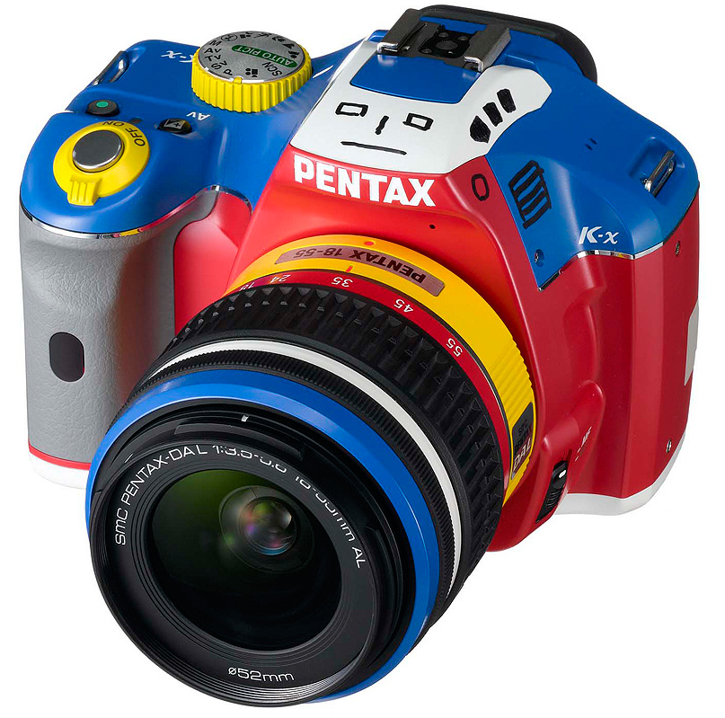
Приложение 1

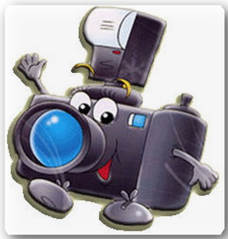

Приложение 2
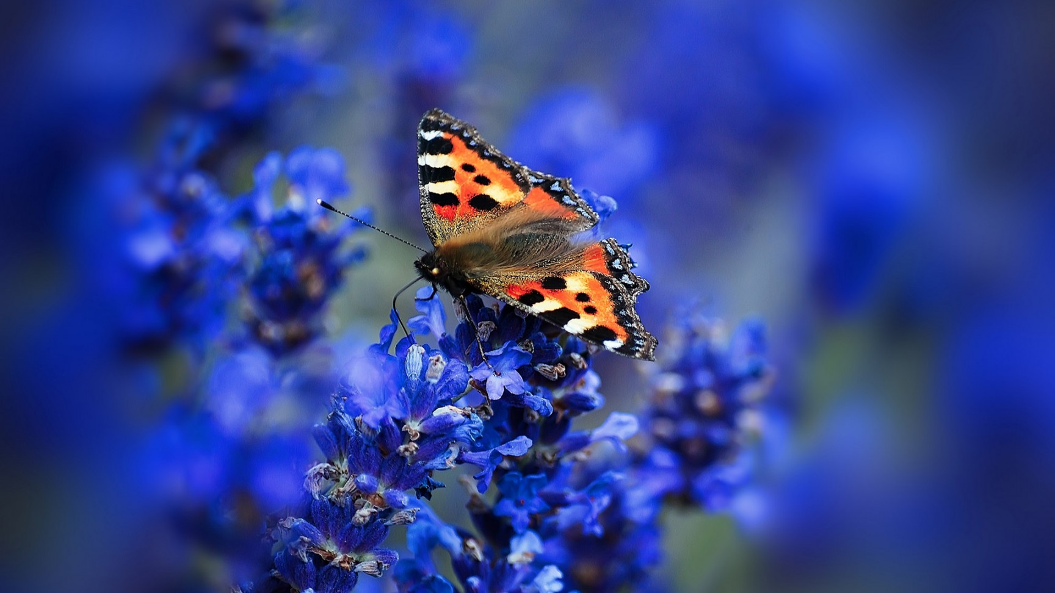

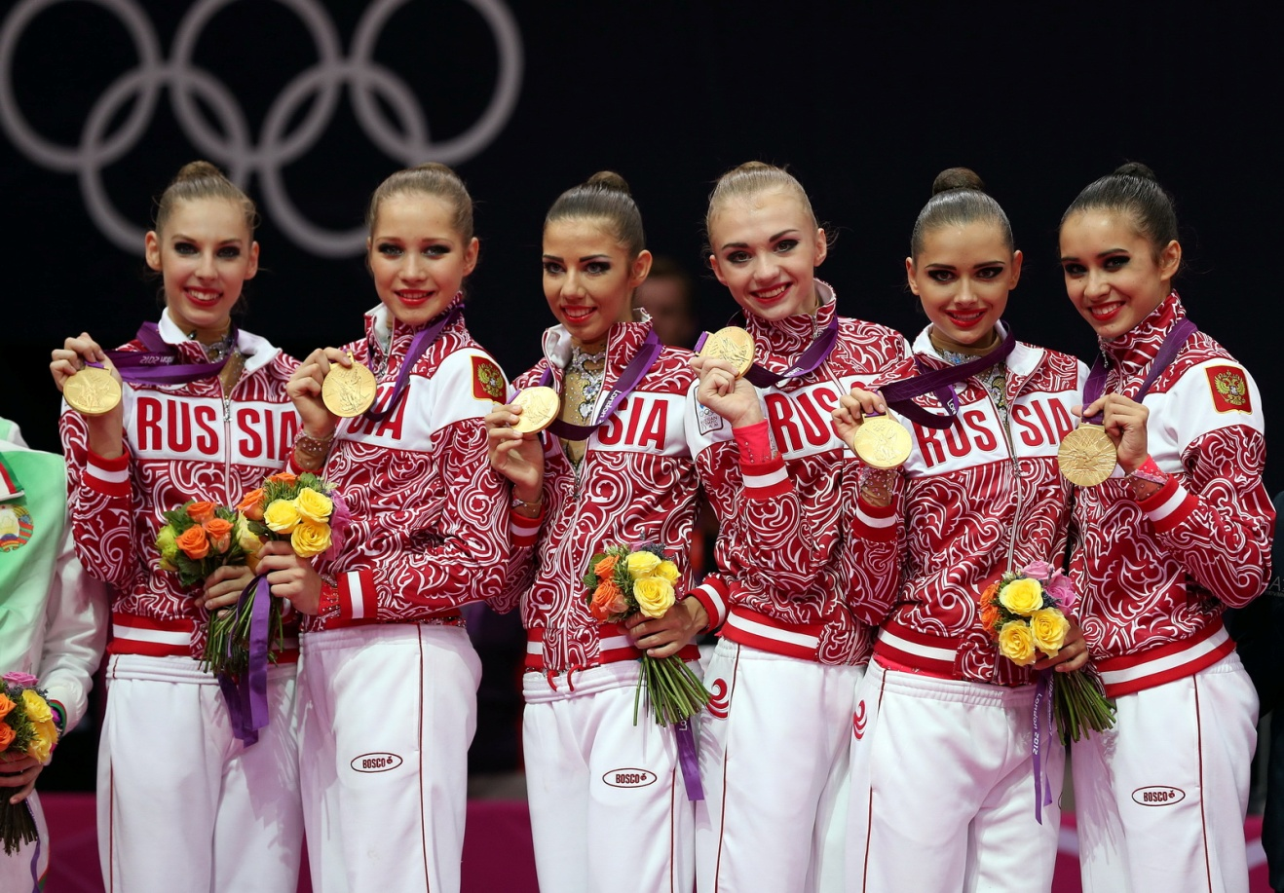

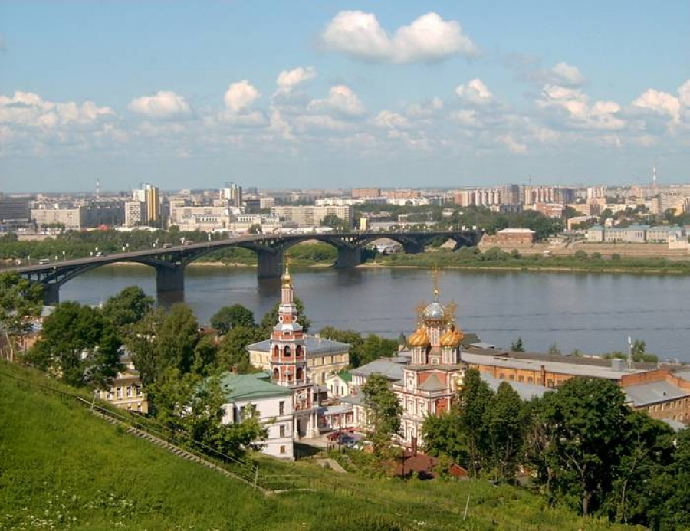

Приложение 3
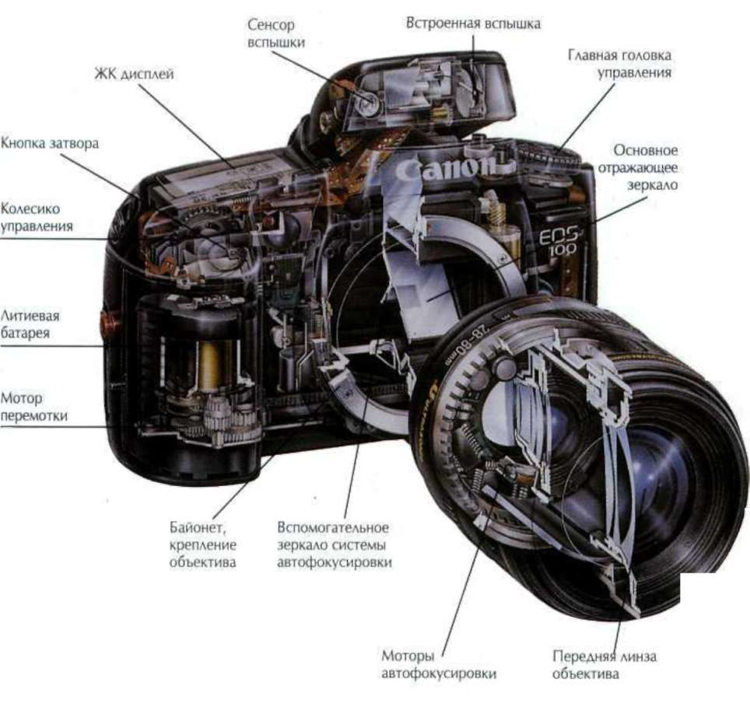

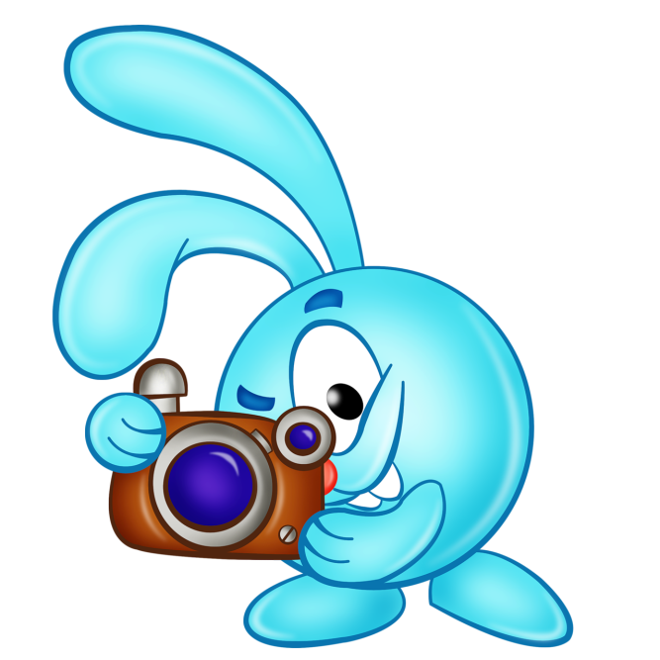
Приложение 4
